
資料６
図書情報館見学のご案内

図書館の福祉サービスを知りたい！
図書情報館って
どんなところ？
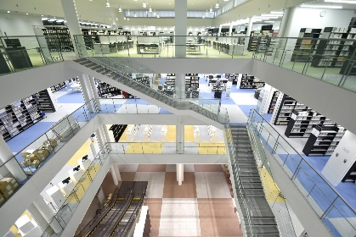

働いている人に
話を聞いてみよう！
図書館の資料を使って調べものをしよう！


その他、館内おはなし会やブックトークなども可能です。
見学の時間や内容は学年や教科に合わせて調整させて
いただきます。詳しくは打ち合わせ時にご相談ください。
☆見学までの手順☆
１．見学希望日の１ヶ月前までにアンフォーレ課へ申込書を提出
２．受入れの可否連絡・打ち合わせ
申込みから１週間以内に、担当者からお電話します。
★本の貸出には安城市図書館の利用者カードが必要です。
利用者カードの発行が必要な場合はご相談ください。
★一度に見学が可能な人数に限りがあるため、同じ学校・学年でも
日程をわけて見学していただく場合があります。
３．安城市図書情報館へようこそ！
普段は見られない貴重な本や返却ポストの裏側、閉架書庫、
本の修理の様子、学校図書館支援室などもご案内します。



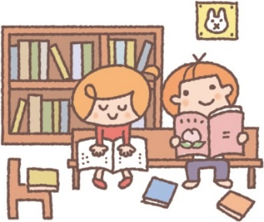
安城市アンフォーレ課図書サービス係
〒446-0032 安城市御幸本町５０４番地１
TEL ０５６６－７６－６１１１
FAX ０５６６－７７－６０６６

安城市図書情報館見学申込書

年 月 日
安城市アンフォーレ課長

下記のとおり安城市図書情報館の見学を申し込みます。
記

１ 施設名

２ 学年・クラス・参加人数
学年･組 | 人数 | 学年･組 | 人数 | 学年･組 | 人数
 | 人 |  | 人 |  | 人
 | 人 |  | 人 |  | 人
 | 合計 | クラス |  | 人

３ 希望日時

第１希望
月 日 曜日 午前 時 分 ～ 時 分

第２希望
月 日 曜日 午前 時 分 ～ 時 分

４ 担当者氏名

５ 要望事項など

送付先●安城市アンフォーレ課図書サービス係 ℡７６－６１１１，FAX７７－６０６６

